المستوى: ثانية متوسط | المقطع التعليمي 3: الأعداد النسبية | 2017 / 2018
المكتسبات القبلية:
- تعليم نقط على مستقيم مدرج، استخراج فاصلة نقط.
- تعليم نقطة في مستوي.
- مقارنة عددين نسبيين.
الكفاءة الختامية:
  - يحل مشكلات من المادة و من الحياة اليومية بتوظيف الأعداد النسبية.
  - يعلم نقاط على مستقيم مدرج أو في مستوي.
  - يقارن و يرتب أعداد نسبية.
  - يجمع و يطرح أعداد نسبية في وضعيات مختلفة.
  - يحسب مجموع جبري.
  - يحسب المسافة بين نقطتين ذات فاصلتين معلومتين عى مستقيم مدرج.

الموارد:

- تعليم (قراءة) فاصلة نقطة على مستقيم مدرج.
- مقارنة و ترتيب أعداد نسبية.
- تعليم (قراءة) احداثيا نقطة في المستوي.
- جمع عددين نسبيين.
- طرح عددين نسبيين.
- حساب المسافة بين نقطتين.
- حساب مجموع جبري.

Belhocine : https://prof27math.weebly.com/

وثائق التحضير | الوسائل البيداغوجية | نقد ذاتي
- الكتاب المدرسي  - المنهاج  - الوثيقة المرافقة | - السبورة

الموضوع: | تعليم (قراءة) فاصلة نقطة على مستقيم مدرج.
الكفاءة المستهدفة: | - يعلم نقطة ذات فاصلة معلومة على مستقيم مدرج  - يقرأ فاصلة نقطة.

المراحل | المدة | سيـــــــــــر الدرس | التقويـــــــــــم
تمهيد  وضعية تعلم  بناء الموارد  اعادة الاستثمار | 10د  25د  15د  15د | وضعية تعلمية 1 ص 40 (التعليم في الزمن، تعليم نقاط على مستقيم مدرج):  أ/ التعليم في الزمن  - ترتيب المنشآت حسب تاريخ انجازها:  1ـ الضريح الملكي(تيبازة 25 ق.م) ؛ 2ـ باب البنود(بجاية 1067م)؛  3ـ حديقة التجارب(الجزائر 1832م)؛ 4ـ مقام الشهيد(الجزائر 1981م)  - 1cm لكل 200سنة على المستقيم المدرج.  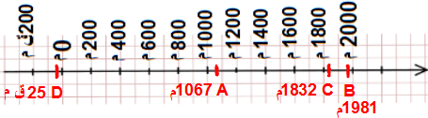  جـ) النقاط مرتبة بنفس ترتيب السؤال أ.  ب/ تعليم نقاط على مستقيم مدرج  حوصلة:  العدد النسبي الذي يسمح بتعليم نقطة على مستقيم مدرج يسمى فاصلة هذه النقطة.  فاصلة A هي: (-3) و نكتب: A(-3).  المسافة إلى الصفر لكل من العددين النسبيين (+4) و (-4) هي 3؛  إذن: (+4) و (-4) عددان نسبيان متعاكسان.  تمرين 4، 8، 9 ص 46: | ـ أعط تعريفاً مناسبا للعدد النسبي؟  ـ هل تمكنت من تعليم النقطة ذات الفاصلة (+100)؟  ـ أذكر الطريقة التي اتبعتها.  تمرين 10، 11 ص 46 للمنزل:
  تمهيد1، 2، 6، 7 ص 39:  1/ -2 هو عدد صحيح نسبي أو عدد نسبي سالب. | 2/ العدد $\frac{1}{7}$: عدد ليس نسبي.  6/ فاصلة النقطة M هي: -2.  7/ النقطة التي فاصلتها 3 هي: L.
  النقطة | M |  | N | L | K
  فاصلتها | 2 أو (+2) |  | 3 أو (+3) | (-1) | (-4)
   |  | 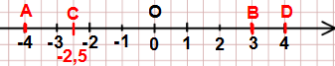
  1cm لكل 25 وحدة |  | 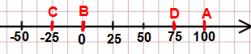
  1cm لكل 0,1 |  | 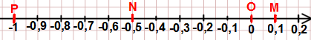
  مثال: | 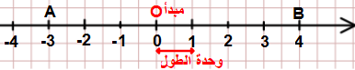

الموضوع: | مقارنة و ترتيب أعداد نسبية.
الكفاءة المستهدفة: | - يقارن و يرتب أعداد نسبية في وضعيات مختلفة.
Belhocine : https://prof27math.weebly.com/
المراحل | المدة | سيـــــــــــر الدرس | التقويـــــــــــم
تمهيد  وضعية تعلم  بناء الموارد  اعادة الاستثمار | 10د  20د  15د  15د | تمهيد 3، 4، 5 ص 39:  3/ معاكس العدد النسبي -8 هو: 8 أو -(-8).  4/ العددان النسبيان (+1,2) و (-2,1) متعاكسان. خاطئ  5/ المسافة إلى الصفر للعدد النسبي (-1,7) هي: 1,7.  وضعية تعلمية 2 ص 40:  أ/  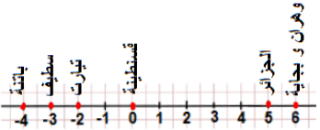  ب/ ملأ الفراغات:  -4<5 ; -2>-3 ; 0>-6 ; 5,27> 3,58 ; -5,7<-2,8 ; -1,6<16  جـ/ الترتيب التصاعدي:  -3,6<-3,5<-3,1<-3<1,4<5,8  حوصلة:  ـ لمقارنة عددين نسبيين سالبين، فإن الأصغر هو الذي له أكبر مسافة إلى الصفر.  ـ لمقارنة عددين نسبيين موجبين، فإن الأصغر هو الذي له أصغر مسافة إلى الصفر  ـ إذا كان عددان نسبيان من إشارتين مختلفتين، فإن الأصغر هو العدد السالب.  أمثلة:  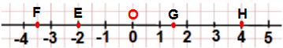  النقطة E أقرب من النقطة F إلى الصفر إذن: فاصلة النقطة E أكبر من فاصلة النقطة F  أي: -2>-3,5  النقطة G أقرب من النقطة H إلى الصفر إذن: فاصلة النقطة G أصغر من فاصلة النقطة H  أي: 1,5<4  فاصلة النقطة E سالبة و فاصلة النقطة G موجبة أي: -2<1,5  ملاحظة:  - لترتيب أعداد نسبية تصاعدياً يمكن الإستعانة بمستقيم مدرج حيث تقرأ الأعداد من اليسار إلى اليمين.  تمرين 12، 17، 20 ص 46 و 47:  تمرين 13، 14، 15، 16، 18، 19 ص 46 و 47 للمنزل: | ـ قارن بين درجتي الحرارة لكل من:  باتنة و تيارت  سطيف و قسنطينة  قسنطينة و بجاية  الجزائر و وهران  الجزائر و باتنة  ـ استنتج قاعدة لمقارنة:  ـ عددين سالبين  ـ عددين موجبين  ـ عددين مختلفين في الإشارة.

الموضوع: | تعليم (قراءة) احداثيا نقطة في المستوي.
الكفاءة المستهدفة: | ـ يعلم أو (يقرأ) احداثيا نقط في المستوي.

المراحل | المدة | سيـــــــــــر الدرس | التقويـــــــــــم
تمهيد  وضعية تعلم  بناء الموارد  اعادة الاستثمار | 10د  20د  15د  15د | تمهيد 8، 9، 10، 11، 12، 13 ص 39:  8/ احداثيا النقطة P هما: (5 ;3).  9/ النقطة ذات الإحداثيين (0 ;3) هي: R.  10/ إذا كان موضع نقطة على محور الفواصل فإن: ترتيبها معدوم.  11/ إذا كان موضع نقطة على محور التراتيب فإن: فاصلتها معدومة.  12/ النقط M، O، N هي في استقامية.  13/ النقطتان K و L متناظرتان بالنسبة إلى محور التراتيب.  وضعية تعلمية 1 ص 40: (تعليم نقاط في المستوي)  حوصلة:  في معلم للمستوي، يمثل موضع نقطة بعددين نسبيين هما احداثيا النقطة:  يسمى العدد الأول الفاصلة و يقرأ على المحور الأفقي.  يسمى العدد الثاني الترتيب و يقرأ على المحور العمودي.  مثال:  تمرين 21، 23 ص 47:  تمارين 22، 24 ص 47 للمنزل: | ـ علم النقطة E نظيرة A بالنسبة إلى محور الفواصل.  ـ ارسم القطعتين [BC] و [AE].  ـ ما هو الرقم المتحصل عليه؟  ـ علم النقطتين F(0 ;2) و  G(-2 ;0)  ـ ماذا تستنتج؟
  إحداثيات النقط B، C و D:  B(-2 ;-2) ; C(6 ;-2) ; D(4 ;1)  الرقم الذي تحصلنا عليه هو 4. | 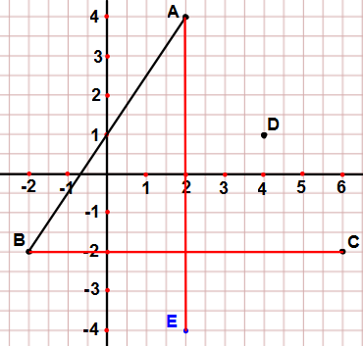
  فاصلة النقطة A هي: -3 و ترتيبها +1.  إحداثيا A هما (-3 ;1)  و نكتب: A(-3 ;1)  B(-3 ;-4) ; C(4 ;0) | 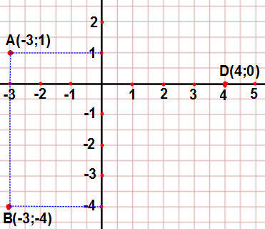

الموضوع: | جمع عددين نسبيين
الكفاءة المستهدفة: | - يجمع أعداد نسبية في وضعيات مختلفة.

المراحل | المدة | سيـــــــــــر الدرس | التقويـــــــــــم
تمهيد  وضعية تعلم  بناء الموارد  اعادة الاستثمار | 5د  25د  15د  15د | الحل:  ـ المسافة إلى الصفر للأعداد -5 ; -3 ; +7 هي على الترتيب: 5 ; 3 ; 7.  ـ المقارنة: -3>-5 ; +7>-5  وضعية تعلمية 3 ص 41:  لجمع عددين نسبيين نتبع ما يلي:  ـ العددان لهما نفس الإشارة نضع الإشارة المشتركة و نجمع العددين.  ـ العددان لهما إشارتين مختلفتين نضع إشارة أكبر عدد و نطرح مسافتيهما الى 0.  حوصلة:  - لجمع عددين نسبيين من نفس الإشارة:  نجمع مسافتيهما إلى الصفر و نضع أمام النتيجة الإشارة المشتركة.  - لجمع عددين نسبيين من إشارتين مختلفتين:  نطرح المسافة الأصغر إلى الصفر من المسافة الأكبر إلى الصفر و نضع أمام النتيجة إشارة العدد النسبي الذي له أكبر مسافة إلى الصفر.  مثال:  (-4,2)+(-8)=-12,2  (+4,2)+(+8)=+12,2  (-2)+(+9)=+7  (+2,5)+(-9)=-6,5  Belhocine : https://prof27math.weebly.com/  تمارين 25، 26 ص 48:  تمرين 29، 30 ص 48 للمنزل: | ـ ما هي المسافة إلى الصفر للأعداد:  -5 ; -3 ; +7؟  ـ قارن بين العددين -5 و -3  ثم بين -5 و +7.
   | الجولة الأولى | الجولة الثانية | الحصيلة | كتابة الحصيلة
  الأحد | ربح10 | خسارة4 | ربح6 | (+10)+(-4)=+6
  الأثنين | ربح9 | ربح7 | ربح16 | (+9)+(+7)=+16
  الثلاثاء | خسارة8 | ربح8 | تعادل | (-8)+(+8)=0
  الأربعاء | ربح5 | ربح3 | ربح8 | (+5)+(+3)=+8
  الخميس | خسارة10 | ربح15 | ربح5 | (-10)+(+15)=+5
  الجمعة | خسارة10 | خسارة9 | خسر19 | (-10)+(-9)=-19
  السبت | ربح10 | خسارة15 | خسر5 | (+10)+(-15)=-5

الموضوع: | طرح عددين نسبيين.
الكفاءة المستهدفة: | - يطرح أعداد نسبية في وضعيات مختلفة.

المراحل | المدة | سيـــــــــــر الدرس | التقويـــــــــــم
تمهيد  وضعية تعلم  بناء الموارد  اعادة الاستثمار | 5د  25د  15د  15د | الحل:  (-6)+(+9)=+3  (-12)+(-23)=-35  وضعية تعلمية 4 ص 41:  حوصلة:  لطرح عدد نسبي نضيف معاكسه.  مثال:  (+13)-(-9)=(+13)+(+9)=+22  (+9) هو معاكس للعدد (-9).  (-8)-(+5,5)=(-8)+(-5,5)=-13,5  (-5,5) هو معاكس للعدد (+5,5).  تمارين 31، 32 ص 48: | ـ ما هي الطريقة المتبعة لحساب مجموع عددين مختلفين؟  ـ أحسب ما يلي:  (-6)+(+9)  (-12)+(-23)
  ـ الحساب الذي يترجم الوضعية هو: (-2)+(-7)  أ/ ما كتب بالأحمر لن يغير نتيجة الحساب لأنه أضفنا 7 و طرحنا 7.  ب/ لأن نتيجة حساب: +(+7)-(-7) هي 0  لذلك يصبح الحساب: (+5)+(+7).  (-8)-(-6)=(-8)+(+6)+(-6)-(-6)  =(-8)+(+6)  =(-2) |  | 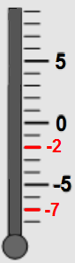
  (-9)-(+2)=(-9)+(+2)+(-2)-(+2)  =(-9)+(-2)  =(-11) | (+6)-(+7)=(+6)+(+7)+(-7)-(+7)  =(+6)+(-7)  =(-1)
  ـ لحساب فرق عددين نقوم بتحويل عملية الطرح إلى عملية جمع و نضع معاكس العدد الثاني | (+15)-(-4)=(+15)+(+4)+(-4)-(-4)  =(+15)+(+4)  =(+19)

الموضوع: | المسافة بين نقطتين.
الكفاءة المستهدفة: | - يحسب المسافة بين نقطتين على مستقيم مدرج.

المراحل | المدة | سيـــــــــــر الدرس | التقويـــــــــــم
تمهيد  وضعية تعلم  بناء الموارد  اعادة الاستثمار | 5د  25د  15د  15د | الحل:  (-4)+(+12)=(+8)  (+8)-(-10)=(+8)+(+10)=(+18)  (-7)-(+1)=(-7)+(-1)=(-8)  وضعية تعلمية 5 ص 41:  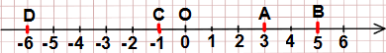  تعيين المسافات من المستقيم:  CD=5cm ; BC=6cm ; AC=4cm ; AB=2cm  ب/ حساب المسافات باستعمال فواصل النقط:  نفس النتائج المتحصل عليها في السؤال ـ أ.  جـ/ لحساب المسافة بين نقطتين نحسب الفرق بين أكبر فاصلة و أصغر فاصلة.  حوصلة:  لحساب المسافة بين نقطتين على مستقيم مدرج، نحسب الفرق بين أكبر فاصلة و أصغر فاصلة.  مثال: حساب المسافة DC.  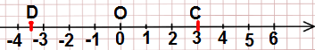  بما أن فاصلة النقطة C أكبر من فاصلة النقطة D فإن:  DC=(+3)-(-3,5)  DC=(+3)+(+3,5)  DC=(+6,5)  ملاحظة:  المسافة هي عدد موجب دائماً.  تمارين 34، 35 ص 48: | ـ أحسب ما يلي:  (-4)+(+12)  (+8)-(-10)  (-7)-(+1)  ـ ما هي أحسن طريقة لحساب المسافة بين نقطتين؟
  BC=(+5)-(-1)  BC=(+5)+(+1)  BC=+6 | CD=(-1)-(-6)  CD=(-1)+(+6)  CD=+5
  AB=(+5)-(+3)  AB=(+5)+(-3)  AB=+2 | AC=(+3)-(-1)  AC=(+3)+(+1)  AC=+4

الموضوع: | حساب مجموع جبري.
الكفاءة المستهدفة: | - يحسب مجوع جبري.

المراحل | المدة | سيـــــــــــر الدرس | التقويـــــــــــم
تمهيد  وضعية تعلم  بناء الموارد  اعادة الاستثمار | 5د  25د  15د  15د | الحل:  ـ لطرح عدد نسبي نقوم بإضافة معاكس هذا العدد.  (-12,7)-(+7,8)=(-12,7)+(-7,8)  =(-20,5)  وضعية تعلمية 6 ص 41:  أ/ إكمال الحساب:  A=(-9)-(+2)+(-5)-(-8)  A=(-9)+(-2)+(-5)+(+8)  A=(-16)+(+8)  A=(-8)  ب/  حوصلة:  المجموع الجبري هو سلسلة عمليات جمع و طرح لأعداد نسبية.  لحساب مجموع جبري نتبع ما يلي:  - نعين عمليات الطرح و نحولها إلى جمع الأعداد النسبية المعاكسة لكل عدد.  - نجمع الحدود الموجبة معاً و السالبة معاً.  - نجمع النتيجتين.  مثال:  S=(-7)+(-4)-(-8,4)-(+2)+(+1,6)  S=(-7)+(-4)+(+8,4)+(-2)+(+1,6)  S=(-7)+(-4) +(-2)+(+1,6) +(+8,4)  S=(-13)+(+10)  S=(-3)  تمارين 36، 37 ص 48:  واجب منزلي  أجب عن أؤكد تعلماتي ص49:  تمارين 56، 57، 58 ص51: | ـ ما هي الطريقة المتبعة لحساب فرق عددين نسبيين؟  ـ أحسب ما يلي:  (-12,7)-(+7,8)  ـ اقترح طريقة لحساب مجموع جبري.
  B=(+6)+(-1)-(-4)+(+3)  B=(+6)+(-1)+(+4)+(+3)  B=(+6)+(+4)+(+3)+(-1)  B=(+13)+(-1)  B=(+12) | A=(-12)-(+7)-(-10)-(+3)  A=(-12)+(-7)+(+10)+(-3)  A=(-12)+(-7) +(-3) +(+10)  A=(-27)+(+10)  A=(-17)
Belhocine : https://prof27math.weebly.com/

